BAHAGIAN A
[30 markah]
Soalan ini mesti dijawab.
Petikan dan grafik di bawah menunjukkan maklumat penggunaan sungai.
Berdasarkan maklumat tersebut, huraikan pendapat anda tentang kepentingan-kepentingan sungai di negara kita.

Panjangnya huraian anda hendaklah antara 150 hingga 200 patah perkataan.
Tragedi Sungai Kim Kim di Pasir Gudang dan isu terputus bekalan air di Selangor merupakan satu isyarat yang jelas terhadap tanggungjawab bersama dalam menjaga kebersihan sungai. Sungai memberikan banyak kepentingan kepada kehidupan masyarakat di Malaysia.
Sumber : Dipetik dan diubah suai daripada
Sinar Harian, 17 November 2020

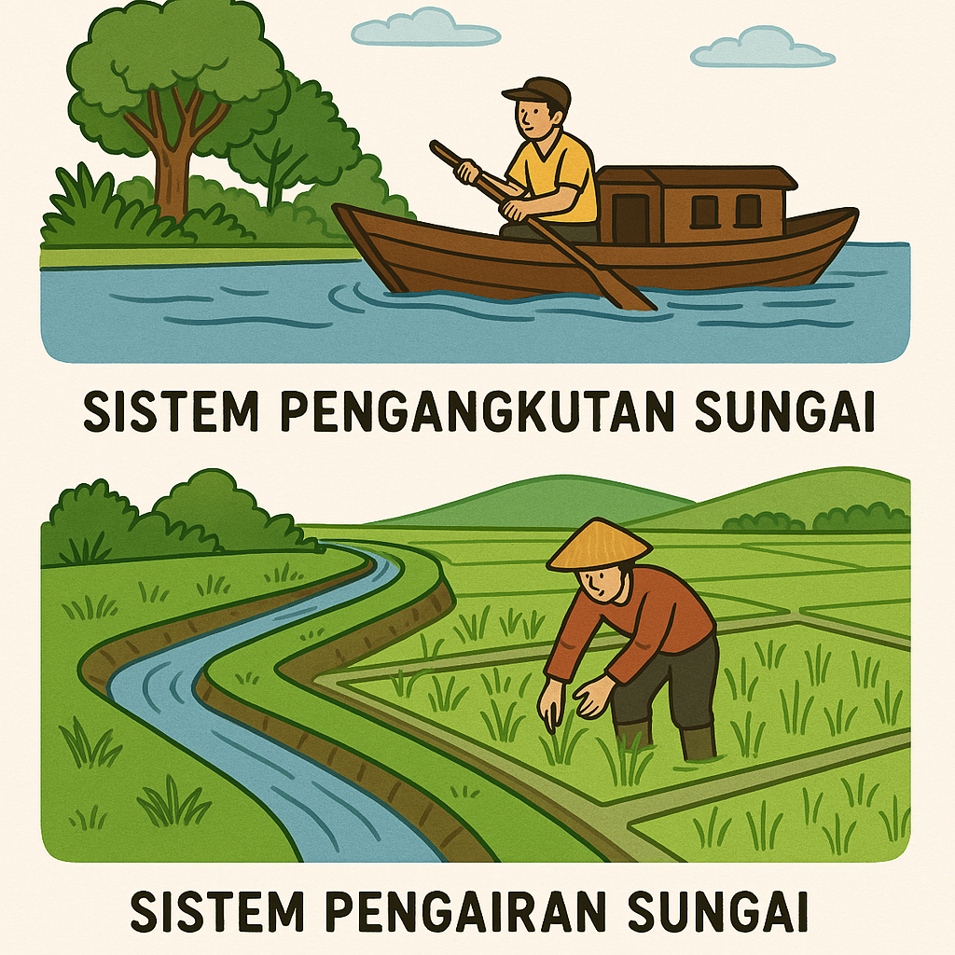

Pantun Sungai Warisan Alam
Mentari sinar di balik mega,
Sinarnya nian cantik pandangan,
Sungai mengalir sumber berharga,
Sistem pengairan kekal berpanjangan.
Angin bertiup lembut berdendang,
Kabus awan kian menghilang;
Sungai mengairi sawah dan ladang,
Menjamin hasil terus gemilang.
Nukilan : Pena Emas.
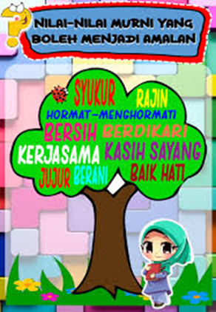
SISTEM PENGANGKUTAN
SEKTOR PERTANIAN
SISTEM PENGANGKUTAN

Bahagian B

[70 markah ]

Bahagian ini mengandungi empat soalan. Jawab satu soalan.

Tulis sebuah karangan yang panjangnya antara 350 hingga 500 patah perkataan.

1.
Negara kita kaya dengan pelbagai jenis permainan tradisional seperti congkak, gasing, galah panjang dan batu seremban. Oleh itu, pelbagai kemudahan permainan tradisional sewajarnya disediakan oleh kerajaan. Selain itu, ibu bapa perlu menyemai minat anak-anak bermain permainan tradisional dan pihak sekolah harus menerapkan permainan tradisional dalam aktiviti kokurikulum.

Sumber : www.bharian.com.my

Berdasarkan petikan di atas, huraikan langkah-langkah untuk mempopularkan permainan tradisional.

2.
Buli merupakan perbuatan yang dilakukan oleh seseorang dengan menggunakan kekuatan atau kekerasan untuk menakutkan, mengganggu, menghina dan menyakitkan orang lain. Perkara ini menyebabkan gangguan emosi kepada mangsa sehingga menyebabkan tekanan perasaan.
Sumber : Internet

Huraikan kesan yang terdapat dalam petikan di atas berserta kesan-kesan gejala buli yang lain kepada murid.

3.
September 2023 - Tema sambutan kemerdekaan pada tahun ini, ‘Tekad Perpaduan, Penuhi Harapan’ mencerminkan semangat perpaduan dan aspirasi kemajuan Malaysia sebagai negara berdaulat. Ungkapan ini menekankan kepentingan perpaduan dalam kalangan rakyat Malaysia pelbagai budaya, etnik dan agama yang mampu menjamin keselamatan negara.
Sumber: https://www.kosmo.com.my

Selain kepentingan yang dinyatakan dalam petikan di atas, huraikan kepentingan-kepentingan
lain mengamalkan perpaduan kaum di Malaysia.

4.
Isu kebolehpasaran graduan sering menjadi perbincangan dalam kalangan pendidik, ibu bapa dan pihak industri. Ramai berpendapat bahawa tahap persediaan pelajar untuk menempuh alam pekerjaan perlu dipertingkatkan. Hal ini penting agar mereka tidak kekok apabila berdepan dengan cabaran sebenar di tempat kerja.

Sumber : Dewan Masyarakat, Disember 2023

Huraikan persediaan-persediaan tersebut.

KERTAS SOALAN TAMAT

